Институт Транспорта и связи

Домашняя работа №3
По дисциплине
«Численные методы и прикладное программирование»
Тема: МЕТОДЫ ЧИСЛЕННОГО ДИФФЕРЕНЦИРОВАНИЯ
И ИНТЕГРИРОВАНИЯ

Студент: Владимир Дубовик
Группа: 3102BD

Рига
2013 г.

- МЕТОДЫ ЧИСЛЕННОГО ИНТЕГРИРОВАНИЯ И ДИФФЕРЕНЦИРОВАНИЯ ФУНКЦИИ.

Задана функция одной переменной f(x) и границы интервала а и b

Вид функции f(x) | Границы интервала
Вид функции f(x) | a | b
 | 2 | 3

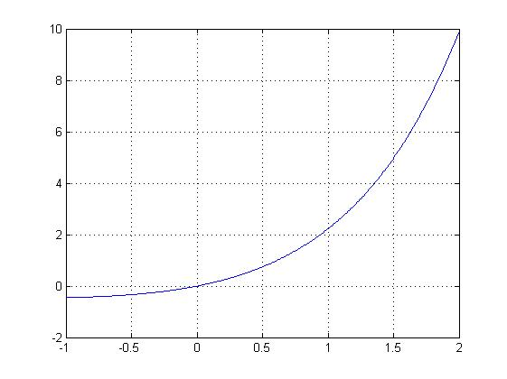

Содержание задания:
1. Вычислить определенный интеграл 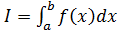 на интервале [a,b ], разделяя
интервал на п = 5 частей с шагом h = ( b − a )/ n:
• методом прямоугольников,
• методом трапеций,
• методом Симпсона,
2. Сравнить полученные результаты.
3. Вычислить производную по методу центральных разностей f'(x) и интеграл с
переменным верхним пределом 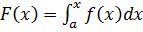 по методу трапеций, выбирая
шаг h. Результаты занести в таблицу.
4. Выбрав соответствующие масштабы, построить графики функций f(x), f'(x) и
F(x) на одном рисунке в интервале x ∈ [a,b ] .

,a=2, b=3
I=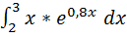
N=5 , h=(3-2)/5=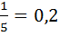

- Метод прямоугольников:

1) Метод прямоугольников:
1)0.2*9,9061=1.98122
2)0.2*12.7874=2.55748
3)0.2*16.3703=3.27406
4)0.2*20.8116=4.16232
5)0.2*26.3013=5.26026

I=17.2353

- Метод трапеций.

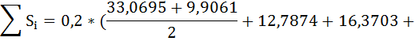

- Метод Симпсона:

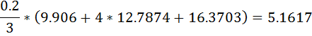

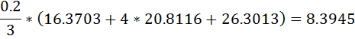

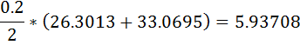

I=5.1617+8.3945+5.93708=19.4932

4)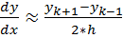

X | 2 | 2,2 | 2,4 | 2,6 | 2,8 | 3
(x) | 9,9061 | 12,7874 | 16,3703 | 20,08116 | 26,3013 | 33,0695
 | - | 16,1605 | 18,2344 | 24,8275 | 32,4708 | -
 | 9,9061 | 12,175 | 15,091 | 18,736 | 23,374 | 29,311

Графики:
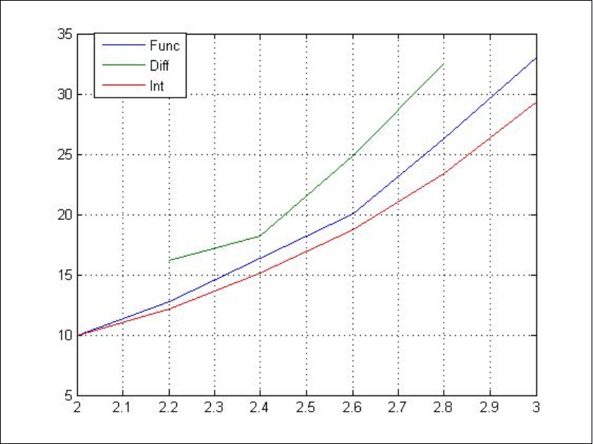

Точное значение 19,4697. Наиболее точный результат по методу Симпсона.

